Aktivität 4 – Stellschraube für die Erdtemperatur

Welchen Einfluss haben Treibhausgase auf die Erdtemperatur?
Klimawandel
verstehen und handeln

Moritz Strähle und Cecilia Scorza

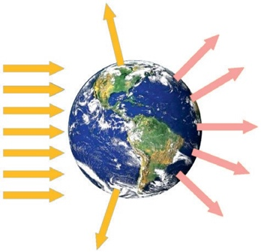

Hintergrund:

Die Erde wird von der Sonne bestrahlt und strahlt selbst

Die Sonne bestrahlt immer nur die Tagseite der Erde, aber im Durch- schnitt wird die Erdoberfläche über einen Tag verteilt mit 340 W/m² („Watt pro Quadratmeter“) von der Sonne bestrahlt. Ca. 30% der Sonnenstrahlung werden z. B. durch Eisflächen und weiße Wolken in Richtung All reflektiert; die restliche Energie wird vom Erdboden absorbiert (aufgenommen) und in Form von unsichtbarer Wärme-strahlung (im Infrarotbereich) wieder abgestrahlt. Die abgestrahlte Energiemenge in einer gewissen Zeit ist gleich der eingestrahlten Energiemenge – die Erde befindet sich im Strahlungsgleichgewicht.

In der Physik gibt es ein Gesetz, das beschreibt, wie viel Energie ein Körper pro m² seiner Oberfläche pro Sekunde bei einer bestimmten Temperatur T abstrahlt, das Stefan-Boltzmann-Gesetz. Im Diagramm auf der nächsten Seite ist der Zusammenhang dargestellt. Kochendes Wasser strahlt beispielsweise ca. 1100 Joule Energie in Form von Wärmestrahlung pro m² und pro Sekunde ab. Die Strahlungsintensität I beträgt also 1100 W/m² (Watt pro m²).
Wie man im Stefan-Boltzmann-Diagramm erkennen kann, strahlt ein Körper umso intensiver, je heißer er ist und zwar proportional zur vierten Potenz seiner Temperatur. Verdoppelt man die Temperatur eines Kör- pers strahlt er also pro Sekunde 2⁴ = 16-mal mehr Energie ab! Dieses Gesetz können wir nun benutzen, um die mittlere Temperatur auf einer Erde ohne Atmosphäre abzuschätzen!

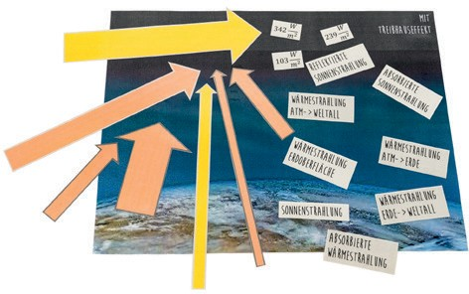
Materialien:
  - drei kurze Pfeile und vier lange Pfeile (DIN-A3-Mappe)
  - acht Beschriftungen und vier Zahlenwerte
  - Zwei DIN-A3-Bögen: Erde mit und ohne Atmosphäre (DIN A3-Mappe)

Teil 1: Wie hoch wäre die mittlere Temperatur auf einer Erde ohne Atmosphäre?
Durchführung:
➞ Pfeile legen: Legt auf der Seite „Erde ohne Atmosphäre“ die drei hellgrau umrandeten Pfeile sowie die hell- grauen Beschriftungen und Zahlenwerte passend zum Hintergrundtext (siehe grüner Kasten oben) aus.
➞ Wir werden uns nun mit der grafischen Darstellung des Stefan-Boltzmann-Gesetzes auf der nächsten Seite vertraut machen: Ergänzt mit Hilfe des Diagramms und sinnvollen Annahmen für die Temperaturen die fehlen- den Strahlungsintensitäten in der Tabelle. Folgt dem Beispiel des kochenden Wassers.

Objekt | Temperatur °C | Intensität W/m²
Kochendes Wasser | 100 | 1100
Unser Körper
Eiswürfel

➞ ‚Wenn ihr die Pfeile, Beschriftungen und Zahlenwerte richtig gelegt und zugeordnet habt, wisst ihr, dass die Erde im Mittel 238 W/m² Sonnenstrahlung absorbiert. Da sich die Erde im Strahlungsgleichgewicht befindet, strahlt sie mit dieser Intensität auch wieder Energie ab. Ermittle nun mit dem Diagramm die mittlere Temperatur einer Erde, die mit dieser Intensität Wärmestrahlung abstrahlt und tragt sie entsprechend im Diagramm ein.

? Interpretiert das Ergebnis und verknüpft es mit der Realität: Lässt sich die mittlere Temperatur der Erde, die ihr ermittelt habt, mit euren Erfahrungen in Einklang bringen?
? Nicht einfache Zusatzfrage: Habt ihr eine Idee, warum es auf einer Erde ohne Atmosphäre in Wirklichkeit noch deutlich kälter wäre?
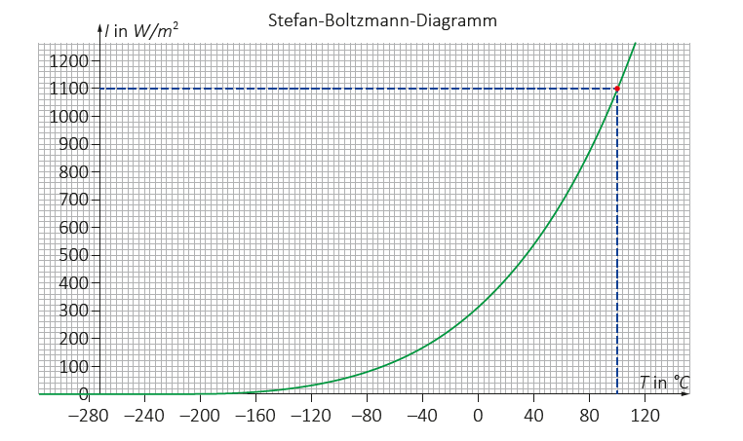

Teil 2: Für welche Temperatur auf der Erde sorgt der natürliche
Treibhauseffekt?
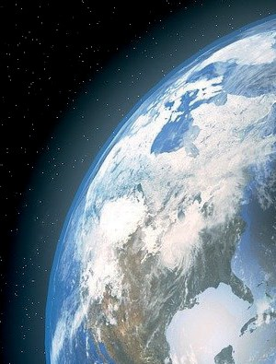
Hintergrund:
Ohne Atmosphäre wäre es auf der Erde also sehr kalt! Doch wie sorgt unsere Atmosphäre für angenehme Temperaturen auf der Erde? Das Licht der Sonne kann die Atmosphäre fast ungehindert durchdringen. Wir nehmen im Folgenden weiterhin an, dass die Erdoberfläche im Mittel mit 340 W/m² von der Sonne bestrahlt wird, 30 % davon direkt zurück ins Weltall reflektiert und der Rest von der Erdoberfläche absorbiert wird. Allerdings gehen wir nun davon aus, dass die von der erwärmten Erdoberfläche abgestrahlte Wärmestrahlung von der Atmosphäre der Erde zu 76 % absorbiert wird; der Rest (24 %) gelangt ungehindert ins All. Die Energie der von der Atmosphäre abgefangene Wärmestrahlung wird nun gleichmäßig in alle Richtungen wieder abgegeben – ca. die Hälfte in Richtung Weltall, die andere Hälfte in Richtung Erdboden.
Erde mit Atmosphäre

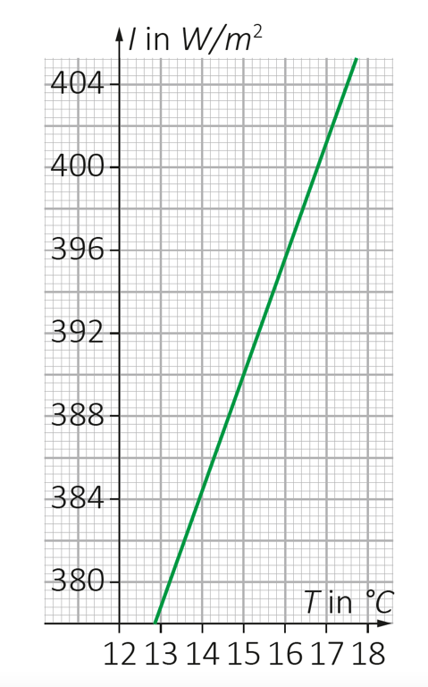

Durchführung:
➞ Pfeile legen: Studiert den Hintergrundtext im grünen Kasten und legt auf der Seite „Erde mit Atmosphäre“ die beiden gelben hellgrau umrandeten, die vier dunkelgrau umrandeten Pfeile und alle Beschriftungen (diesmal ohne Zahlen- werte) passend aus.
➞ Die Atmosphäre ist damit (zusätzlich zur Sonne) eine zweite Strahlungs-quelle, die (bei unseren Annahmen) mit einer Intensität von 147 W/m² in Richtung Erdboden strahlt. Diese Energie wird nun zusätzlich vom Erdboden absorbiert, welcher nun mit größerer Intensität auch wieder abstrahlen muss, um sich weiter im Strahlungsgleichgewicht zu befinden. Wie groß ist nun die Strahlungsintensität des Erdbodens? Verwendet den Ausschnitt des Stefan-Boltzmann-Diagramms links um die dazu passende Temperatur zu bestimmen.
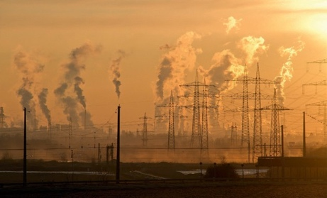
Tipp: Addiere die beiden Strahlungsintensitäten, die die Erde absorbiert. Teil 3: Wie stark ist der anthropogene Treibhauseffekt?
Hintergrund:
Durch den starken Ausstoß von Treibhausgasen wie Kohlenstoffdioxid oder Methan ändert sich die Zusammensetzung der Atmosphäre. Durch die steigende Konzentration von Treibhausgasen wird ein immer größerer Anteil der Infrarotstrahlung der Erde von der Atmosphäre absorbiert und auch in Richtung Erdboden wieder abgestrahlt.

Ausstoß von Treibhausgasen

? Wir nehmen im folgenden Beispiel an, dass die Atmosphäre etwas mehr Strahlung der Erde absorbiert (in diesem einfachen Modell 78 % statt 76 %) und daher auch mit höherer Intensität abstrahlt, in diesem Fall wären das zu-
sätzlich 6 W/m² in Richtung Erdboden. Welche mittlere Temperatur folgt für den Erdboden, welcher nun wieder mit höherer Intensität strahlt?

Info: Der Weltklimarat (IPCC) nutzt Computermodelle, um Szenarien für das zukünf- tige Klima anzugeben. Die Szenarien gehen von RCP 2,6 bis RCP 8,5, wobei die Zahl eine zusätzliche Strahlungsintensität von 2,6 W/m² bzw. 8,5 W/m² von der Atmosphäre in Richtung Erdoberfläche durch vom Menschen ausgestoßene Treibhausgase bedeutet.

